計畫申請資料檢核表 編號：
南投縣魚池鄉五城國民小學108學年度
「學校辦理戶外教育自主學習課程」申請資料檢核表
- 說明：本清單茲提供申請教育部國教署108學年度補助實施戶外教育計畫之申請檢核表，必須所有內容均滿足要求，方能完成繳交程序。
- 以下資料均應1式2份
- 申請單位自我檢核
- 計畫摘要表
- 計畫書
計畫書內容
□ 計畫名稱
□ 理念目的
□ 計畫目標
□ 校訂課程之內涵
□ 戶外教育自主學習課程實施計畫
□ 預期效益（請分項條列簡述）
□ 風險評估與安全管理機制
□ 戶外課程與教學相關成果
□ 其他補充說明或附件
□ 計畫經費申請表
承辦單位簽章：___________________________
檢查日期： １０８ 年 ６ 月 １６ 日

南投縣魚池鄉五城國民小學
108學年度學校辦理「戶外教育自主學習課程」計畫書
人文與自然的合奏曲
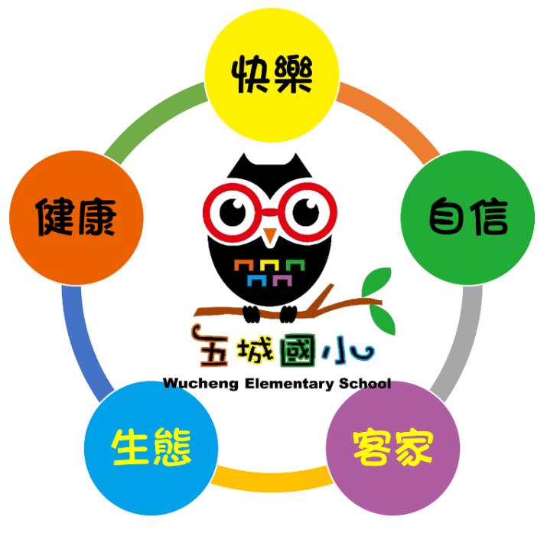

本校位處蓮華池林業中心旁的客家庄，擁有濃厚的客家風情與豐富的自然生態，「健康、快樂、自信」是五城國小辦學願景，「客家」和「生態」為本校校本課程的重要主軸其目標是期盼透過學校課程「健康體驗，快樂學習，自信生活」培養面對未來的素養。好奇是孩子的天性，探索是生命的本能，本案期透過不同林象、海洋與人文對話，讓五城學子走進山林，創造有意義的學習機會，喚起學習的渴望和喜悅

申請學校：南投縣魚池鄉五城國民小學
申請日期：中華民國108年6月17日
計畫期程：108年8月1日～109年7月31日
計畫摘要表 編號：
南投縣五城國小108學年度學校辦理「戶外教育自主學習課程」計畫摘要表
學校名稱 | 南投縣魚池鄉五城國小 |  |  | 所處地區：□離島地區 □特偏地區  ■偏遠地區 □都會地區 □一般地區
計畫名稱 |  | 人文與自然的合奏曲
計畫班級/班群/學年 |  | 4~6年級 | 計畫人數 |  | 30
自主學習課程歷程 |  | 研發與實施年度：107年至108年 共_1_年
校本願景  與  學校特色 | 一、五城國小校本願景  一個學校發展有共同信念，指引著親師生朝同方向邁進，這信念由所有成員經過團體對話、共做與再修正，凝聚共識後終形成我們五城的共同願景「健康、快樂、自信」。學校願景如同指北針，指引學校未來課程發展方向。過往我們一直努力設計全方位的生態人文教育課程，從學校分析現況及維繫學校的主流價值，迎向時代變遷，思考2030年五城國小學子生活樣貌，針對2030五城學子樣貌學校教育需紮根培育素養著手撰寫課程願景，期有系統課程，開展學子能力，希望學生「健康快樂學習六藝，自信創新放眼未來」，在「生態體驗式」校園的人文思維中，為學生打造一個樂於親近的五城校園新圖像，從過去的強調基本學習能力，更積極培養五城學子具備迎向未來的核心素養。  二、五城國小的特色：  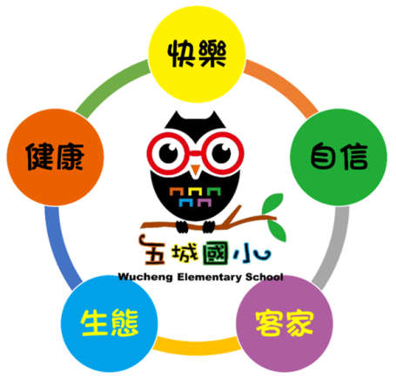  本校自民國25年為五城國語講習所創辦伊始創校至今63年頭，隨著時代的更迭的教育趨勢，在前人辛勤的付出與耕耘中，擁有優良的校園文化與傳統。  五城是一所天空有大冠鷲盤旋，山溝溪壑內有螢火蟲飛舞，路旁溪邊就可以寫意垂釣的森林小學，豐富的自然生態是五城國小的教室，社區居民純樸敦厚，住民多以農業為主要的產業，周邊的林試所蓮華池試驗中心更是全台極少數保有低海拔原始林的環境，擁有得天獨厚的天然環境，生態資源豐富。由於學生、教師與家長是構成學校三位一體的協力者，也是學校發展最大的資產，茲將本校學校現況與親師生的特質說明，並盤整本校課程發展資源分析如下:  (一)學校現況與人力資源  1、教師總數：含校長與主任，不含幼兒園，共12人。  2、專任職員總數1人，專任工友總數0人。  3、本學年聘用長期代理教師共4人，鐘點教師3人(含客語系授課教師1人)。  4、學校現況基本資料  (二)親師生學習特質  1、學生特質與學習需求  本校學生學力表現佳，純樸友善，喜歡接受新經驗的學習，因生長於鄉村接觸面向較單一可提供學生多樣化的學習內容及學習方式，以幫助其發揮學習潛能，擴展其學習經驗，促進其全面發展。教育目標是培養五育均衡的學子，勇於面對未來，樂於學習、重視健康與富有美感的道德公民。  2、教師特質  本校教師教學經驗豐富且具教學熱枕，12名教師中具有9位碩士學位，3位學士學位，其中代理教師4位。教學資歷深，有8位具有教專初階證書，不僅在教學領域有其專業素養外，更積極吸取新知、深入教學研究，組成教師專業學習社群，進行專業成長，以期作為教育事業的領航專家；孩子學習的重要典範家；專業發展的反思實踐者。  3、家長特質  本校辦學績效優良，家長職業多元，見識豐富，關心學校教育發展，積極熱心參與學校事務及活動，並提供學校各項資源及人力支援，是孩子成長的永遠守護人；是教育志業的無私合夥人；是教育成果的親近分享者，更是學校及學生最好的教育夥伴。  綜之，簡述本校鮮明辦學特色：  - 鄰近林試所蓮華池低海拔森林研究中心，親山近水，適合發展自然教學。  - 傳統客家村落，民風純樸，客家文化、產業、美食融入於校本課程當中。  - 生態探索、客家文化與茶藝人文是本校特色課程。
  學校願景 | 願景內涵 | 課程願景
  健康 | 健康體驗 | 營造健康自然的情境，活化課堂教學，探索社區與世界，透過體驗學習，領略「人與人、人與他、人與世界」差異，決定健康生活模式進而體現生命價值。
  快樂 | 快樂學習 | 在多元文化價值及萬物中勇敢面對學習，友善與人相處，透過觀察與問題探究澄清想法，開發多元智能肯定自己，體貼他人，共創快樂社會。
  自信 | 自信求真 | 在變遷快速的現代能以創新求變思維，運用科技化工具與溝通語言，深耕學習素養，落實「生活即教育、教育即成長」之本質，建立迎向未來的自信心。
  學校概況 | 1、民國二十五年六月三十日為五城國語講習所。  2、民國三十五年三月二十七日獨立為五城國民學校。  3、民國四十八年八月七日遭逢「八七水災」校舍全部沖毀。  4、民國四十九年五月六日遷移現址校舍上課至今。
  學區背景 | 1、本校學區人士70%屬客家籍，說客家語。  2、學區內及鄰近有：  （1）行政院農業委員會林業試驗所蓮華池分所  （2）台電大觀水力發電廠  （3）文武廟、南林尼僧苑、人乘寺與孔明廟等
戶外教育自主學習課程原則與亮點說明 | 一、跨域連結：走入真實世界，結合五感體驗融合學習  （一）有意義的學習，善用南投屏東山．林．海等戶外地景認識自然生態  1、自然與生活科技領域，加廣加深不同年級對海岸動植物與海洋生物的認識與了解。  2、善用科技教育引導學生搜尋墾丁國家公園、國立海洋生物博物館相關網站。  3、配合學校本位課程，走讀社區，帶領孩子踏查社區環境之自然、生態、產業，透過自然環境的摸索、生態系統的探查、產業結構的認識，明瞭社區的各個面向，並透過此次戶外教育的機會跨出五城社區，比較家鄉與其他地區的差異。  4、延伸夏日樂學課程，含動物生態觀察與調查、生物標本製作、溪流水質檢驗、生活英語、藝文創作、自然手作、生活陶藝、星象與山岳之美等，將所學運用於此次的自然生態活動，增加學生戶外教育體驗的多元面向。  5、本校同時申辦山野教育課程，透過生態登山體驗活動，經由在山林裡的學習，認識自然環境，也認識我們與山林自然之間，不易察覺，卻極為珍貴的共融關係，延伸相關經驗，帶入此次的墾丁國家公園之海岸生態之旅。  （二）比較文化殊異，珍視自身客家文化  1、本校申請客語生活學校，開辦課程有客家語教學、客家歌謠合唱、客家舞蹈律動、與客家漫畫客家傳統實作等課程。  2、108年5月全校親師生參訪了台北市客家文化圖區，並參與台師大學習營隊。  二、深度體驗：  帶領孩子們與家長一同來尋找客家文化的故事，深入認識自家的文化，藉由進入六堆客家文化園區的探索與討論，讓客家文化能一代一代延續。除此之外，預期透過此次的南下，踏出不靠海的南投，讓孩子們去觀察與探索一個異於自身生活環境的區域，實際走訪一趟國立海洋生物博物館與龍坑生態保護區，透視海洋生物的秘密與了解海岸地形及其相關的動植物，冀望實際的觀察，引發孩子們認識海洋生物的興趣，明瞭大自然與生物相互關係的奧妙，建立愛護海洋的觀念。  三、課程深化：  學校傳統-森林間植物與動物互存關係教學到走訪山海和諧共存的墾丁，讓每個五城孩子依自己能力到不同高度看林相世界，希冀透過探索各森林蓮華池與墾丁，創造年級各有趣味的山與海的對話。  四、素養實踐：  素養導向的教案設計，強調教學應能強化其情境脈絡的連結，使學生不僅透過實際的情境脈絡來學習原理原則，也能將所學的原理原則應用、實踐到情境脈絡去。因此，「人文與自然的合奏曲」真實生態情境脈絡的鋪陳，乃成了教學設計的重要元素。
戶外教育自主學習課程預期效 益 | 一、學生學習  （一）孩子能有多元學習的機會與展現多元能力的舞台。  （二）引發孩子主動學習的熱情，增強觀察、提問、探索與解決問題的能力。  （三）在大自然的教室裡，能感受它的美，更能珍愛動植物的生命。  （四）能和他人成為學習夥伴，彼此協助，克服困難，完成任務。  二、教師教學  （一）促進教師對戶外教育課程的規劃與執行能力，助於校本課程之完備。  （二）教師能放下傳統學科所強調的標準答案框架，鼓勵孩子多元思考。  （三）落實正向的、多元的評量，教師看到孩子的特質，適時予以肯定。  （四）教師強化自我效能，為了有效掌握教學活動前、中、後三階段的課程。  三、社區參與  （一）透過戶外教育的共同參與，讓家長感受與認同多元學習的重要性。  （二）促進社區家長、志工與學校的互動，強化親師生關係。  （三）增進家長參與學校課程活動，明瞭地方人文與自然景觀的教育意涵。  （四）提升家長的環境覺知，減少對大自然的破壞與不友善的行為。
課程網址 | https://www.facebook.com/wucheng555/
計畫附件 | 南投縣五城國小108學年度學校辦理「戶外教育自主學習課程」計畫書 件數：1
主要聯絡人 | 姓名：莊惠萍 職稱：教師兼訓導組長 電話：(049)2896455  手機：0912977214 E-mail：active0314@gmail.com
承辦人： 校長：
申請日期：108年6月17日

南投縣五城國小108學年度戶外教育自主學習課程計畫書
一、計畫名稱：人文與自然的合奏曲 ♪♬
二、理念目的
中華民國戶外教育宣言中指出好奇是孩子的天性，探索是生命的本能。戶外教育是泛指「走出課室外」的學習，提供真實情境的體驗，讓學習走入真實的世界，透過走讀、操作、觀察、探索、互動、反思等歷程，結合五感體驗的融合學習，讓學習更貼近學習者的生活經驗，藉此發現學習的意義，喚起學習的渴望和喜悅，增進真情、善念、美感的多元學習價值。戶外教育是多元、富在地性、具真實情境的有效學習方式，也是落實全人教育的最佳途徑。不論教育系統更迭，戶外教育未曾在臺灣教育發展及政策推動中退場。
根據優質戶外教育聯盟（2012）說帖指出：臺灣學生平均每週待在螢光幕前22小時，接觸大自然的時間有嚴重不足的現象。臺灣社會面臨集體使用3C過度問題與學生接觸戶外環境的機會急遽縮減，健康與體能狀況下降，學習動機低落，城鄉學習資源與情境不均等教育議題，以及環境品質持續惡化的重大社會議題，更能顯出戶外教育協助解決前述問題的潛力和價值。
鑑此積極推動十二年國民基本教育本於全人教育的精神，以「自發」、「互動」及「共好」為課程理念與願景，研訂課程目標並結合「核心素養」加以發展，學校教育應善誘學生的學習動機與熱情，引導學生妥善開展與自我、與他人、與社會、與自然的各種互動能力，尋找改善學生身心靈健康之教學方式，戶外教育成為解方之一，更顯出本校推動戶外教育的必要性與價值。
本校座落於鄰近林試所蓮華池低海拔森林研究中心的客家庄，生態探索與客家文化是本校特色課程。為加深加廣校本課程的內容，學校透過多元的課程規劃與設計、豐富有趣的體驗活動與兼具觀察和探索的戶外教育，期許能引領著學校師生健康體驗、快樂學習、自信生活。
三、計畫目標
（一）處處是課程，透過學習場域的延伸，帶領學生走出校園，連結書本與實際生活經驗，感受真實世界，深化學習意義，發揮戶外教育活動功能。
（二）以戶外教育提升區域競爭力，讓五城走出去；以課程發展厚植文化力，帶動文化發展，讓世界走進來。
（三）踏出五城，面對陌生環境、全新事物，激發內心的好奇心，靈活運用出發前所習得的各項知識，探索未知的世界。
（四）探索與家鄉客家文化相異的六堆客家文化公園，透過園區內展示廳之參訪與專業導覽、DIY活動的實作、老師們教學活動的設計與團體討論，體驗他鄉客家傳統文化特色，關注客家文化所蘊含的價值和創新潛力，增進學生運用家鄉文化資源之能力，並透過多元文化的學習，開闊視野與胸襟。
（五）走出全台唯一不靠海的南投縣，進入地貌奇麗、動植物繁美、人文丰采煥發的墾丁國家公園，走讀國立海洋生物博物館與龍坑生態保護區，海洋生物博物館中各區域之場館經由專業導覽認識生活中少見的海洋生物，龍坑生態保護區的實地探訪觀察異於山林的海岸地形、感受海岸活潑的地形之美，透過老師們的教學活動設計與團體討論，加強學生對萬物之觀察力，豐富學生自然知識，培養學生主動關切海洋環境保育相關議題。
（六）引導學生妥善開展與自我、與他人、與社會、與自然的各種互動能力。
四、校訂課程之內涵
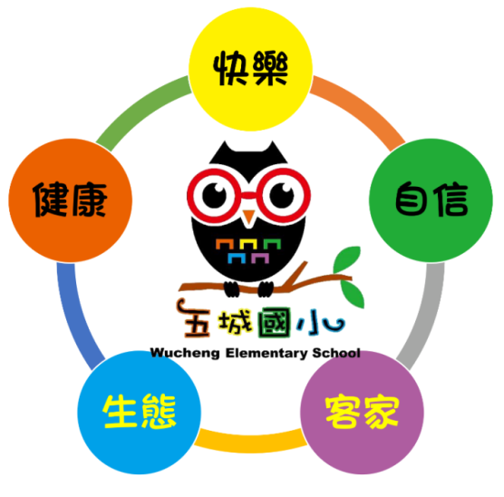
「健康、快樂、自信」是五城國小的學校願景，其目的是期盼透過學校課程的實施，讓學生能夠「健康體驗，快樂學習，自信生活」。其意涵如下：
（一）健康體驗：在健康自然的情境中體驗生命的價值。
（二）快樂學習：在多元文化價值及萬物中快樂學習，提升生存的能力。
（三）自信生活：在學習過程中提升生活的內涵，建立自信。
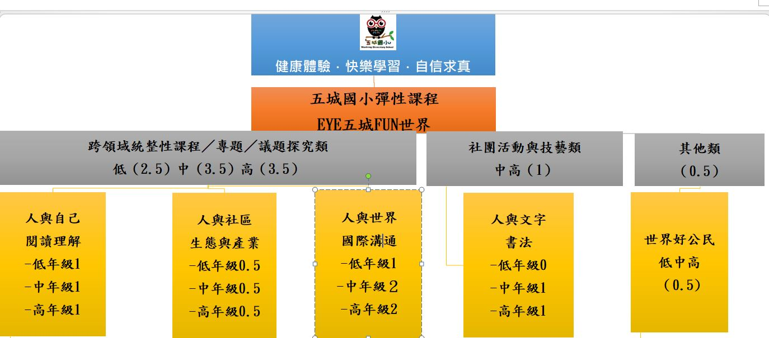
為帶領學校往此願景邁進，學校透過多元的課程規劃與設計、豐富有趣的體驗活動與兼具觀察和探索的戶外教育，期許能引領著學校師生健康體驗、快樂學習、自信生活。
五城國民小學是一所天空有大冠鷲盤旋，山溝溪壑內有螢火蟲飛舞，路旁溪邊就可以寫意垂釣的森林小學，豐富的自然生態是五城國小的教室。五城社區居民純樸敦厚，住民多以農業為主要的產業，周邊的林試所蓮華池試驗中心更是全台極少數保有低海拔原始林的環境。五城國小座落在原始林旁，擁有得天獨厚的天然環境，五城國小是學術界經常造訪的自然學習、研究場域，也奠定本校發展「生態教育體驗學校」的有利條件。
五、戶外教育自主學習課程實施計畫
（一）戶外教育自主學習之課程/活動緣起
本校校本課程以校園和鄰近環境為出發點，設計課程以引導學生們認識校園與五城社區的自然環境、生態系統、產業結構，強化自然觀察能力，培養習於紀錄、書寫、繪畫，擁有瞭解生態、解說生態的能力，進而愛護家鄉自然生態及傳承家鄉人文傳統。因此，規劃此次「人文與自然的合奏曲」活動以接觸異於家鄉的自然生態，設定戶外的大自然教室（墾丁國家公園）為舞台，活用課堂上所學的知識和技能，展現出小小自然觀察家與解說員的獨特魅力。
自開辦『客語生活學校』以來，五城國小秉持傳統情、現代心的理念，結合校本實踐課程，積極推動鄉土教育與客家美學，透過客家合唱、客家漫畫、客家語文與客家文化踏查等方向，期冀能提高學子視野，期許透過生動活潑的體驗教學，訓練學生語言能力，培養愛鄉情懷，發揚客家文化。此次課程規畫以五城家鄉之客家文化為課程軸線，尋找客家文化之根源，進入六堆客家文化公園，擴及產業、語言、傳統、藝術、飲食、文化、音樂、戲曲、習俗、信仰等，呈現出客家傳統文化的多元面貌。
為鞏固學生學習經驗，本校年年皆獲補助辦理夏日樂學課程，104 年茶藝課程參觀了凍頂烏龍茶區和茶文化館；105 年在草屯手工藝中心的茶屋擺設茶席，讓茶藝課走出學校；106 年課程與社區資源結合，拜訪社區茶農、茶園，並參訪茶廠，到鄰近特有生物中心參觀野生動植物及特殊生態系等珍貴自然資源，108年續辦夏日樂學，結合社區的生態資源，深入五城社區的蓮華池林業試驗所，充分運用社會資源，提供孩子不同面向的學習。另於107學年度戶外教育自主學習課程試辦計畫，深感學習場域走出課室更為深廣，故持續申辦本案，透過走 讀、操作、觀察、探索、互動、反思等歷程，結合五感體驗的融合學習，讓學習更貼近學習者的生活經驗，改變五城教與學的風景。
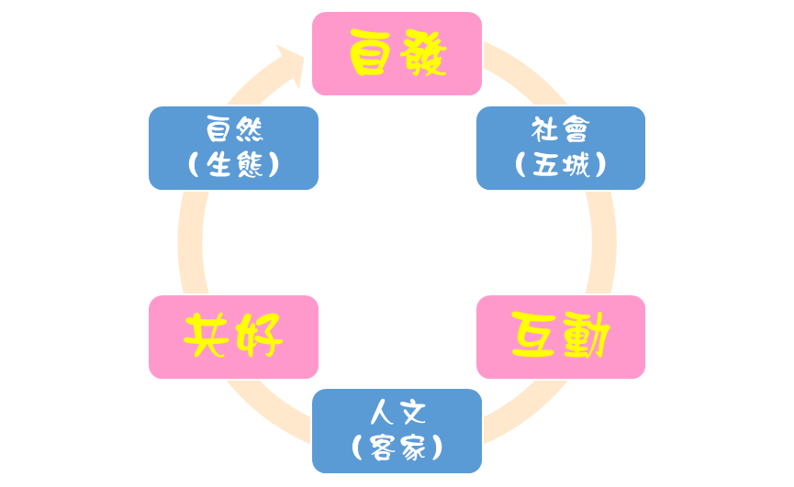



4~6年級

1、計畫實施地點：屏東縣內埔鄉六堆客家文化園區、屏東縣墾丁國家公園（車城鄉國立海洋生物博物館與恆春鎮龍坑生態保護區）。
2、計畫參與對象：五城國小四~六年級學生、教師與家長志工。
3、課程活動內容：
（1）客家追追追：了解客家開發的故事、歷史和文物的保存、物產和建築物的特色等，引導學生關注自己家鄉的自然與人文風貌，進而能用具體的行動愛護家鄉。
（2）勇闖海之國：接觸異於家鄉的自然生態，設定墾丁國家公園為戶外的大自然教室，踏訪龍坑生態保護區，走讀國立海洋生物博物館，活用課堂上所學的知識和技能於探索環境，進而了解保護棲地、維持生物多樣性的重要。
（二）課程願景/活動目的
此次的課程規劃，希望能帶領4〜6年級的孩子們與家長一同來尋找客家文化的故事，深入認識自家的文化，藉由進入六堆客家文化園區的探索與討論，讓客家文化能一代一代延續。除此之外，預期透過此次的南下，踏出不靠海的南投，讓孩子們去觀察與探索一個異於自身生活環境的區域，實際走訪一趟國立海洋生物博物館與龍坑生態保護區，各年段教師將依各年段孩子們不同的特性透視海洋生物的秘密與了解海岸地形及其相關的動植物，冀望實際的觀察，引發孩子們認識海洋生物的興趣，明瞭大自然與生物相互關係的奧妙，進一步建立愛護海洋的觀念。
（三）戶外教育自主學習課程設計：
課前討論
內容
一、行政人員—戶外教育自主學習課程之行事規劃：
（一）課程架構之設定：在原有的基礎下，延續107學年度戶外教育自主學習課程之課程架構，延伸相關課程內容，加深加廣各領域課程的教學內容，決定轉戰人文與自然豐富的墾丁國家公園。
（二）教學地點之規劃：上網蒐集墾丁國家公園之相關資訊，尋找符合本次戶外教育自主學習課程之地點，六堆客家文化公園及國立海洋生物博物館等教育場域十分符合本次戶外教育的期待，進而聯繫相關單位，確認各單位導覽行程與場域內容。
（三）教學路線之考察：事先勘察教學活動地點、場所、路線、資源，以確認各路線的安全性，並提供教師們設計教學活動時參考。
（四）活動手冊之製作：將活動行程、相關內容（含景點簡介、攜帶物品、注意事項等等）製作成活動手冊以供師生參考。
（五）活動細節之確認：參加人員的確認，食、宿、遊覽車與導覽人員之聯繫與規劃。
（六）行前教育之施行：讓學生明白戶外教育，不僅是旅行，而有其規範與學習目標，並對活動中須注意的事項進行說明。
二、教師群—戶外教育自主學習課程之確認教學內容：
（一）領域教學之討論：教師們依各年段各領域分別召開會議，針對戶外教育行程進行討論，依據規劃的行程蒐集相關資料，找出適合教學的主題，予以共備，並編寫出相關教案與學習單。
（二）行前教育之施行：教師講解學習單大綱，讓學生在參訪時能把握重點，進行拍照、繪圖、整理筆記等事項。
三、學生們—戶外教育自主學習課程之學習任務：
（一）師生參與感之提升：
1、師生共同思索相關的參觀場域，並利用便條貼寫下後，一起討論最貼近主題的地點。
2、上網搜尋參觀場域的相關資料，例如場域的內容、導覽時間、學習資源等等。
3、透過網路上查到的場域電話，打去詢問場域導覽的相關事宜，例如導覽的內容等等。
4、使用google map查詢場域的距離與通車時間，以規劃相關行程、時間和動線。
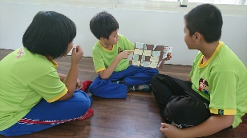 | 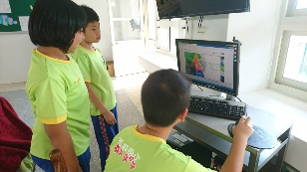 | 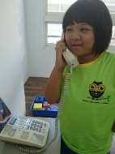 | 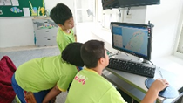
（二）行前分組：
1、規劃分組報告主題。
2、依據口頭報告之分組，於出發前準備好發表內容與海報，以小組合作的方式進行學習。
課中學習
內容
一、課堂教學活動
（一）自然生態：教師透過跨領域的教學課程內容，經由自然與生活科技領域、資訊教育、彈性課程或綜合課程，配合夏日樂學、山野教育，引導學生觀察、探索與體驗自然生態。學生於課程中主動參與各項教學活動，習得各項知能。
1、自然與生活科技領域：尋找各年級課本內容適合結合的內容，適時給予相關補充資料，加廣加深不同年級對海岸動植物與海洋生物的認識與了解。
2、資訊教育：引導學生搜尋五城村特有動植物的相關資料與墾丁國家公園、國立海洋生物博物館網站導覽。
3、彈性課程或綜合課程：配合學校本位課程，走讀社區，帶領孩子踏查社區環境之自然、生態、產業，透過自然環境的摸索、生態系統的探查、產業結構的認識，明瞭社區的各個面向，並透過此次戶外教育的機會跨出五城社區，比較家鄉與其他地區的差異。
4、夏日樂學課程：多元的課程內容，含動物生態觀察與調查、生物標本製作、溪流水質檢驗、生活英語、藝文創作、自然手作、生活陶藝、星象與山岳之美等，將所學運用於此次的自然生態活動，增加學生戶外教育體驗的多元面向。
5、山野教育課程：透過生態登山體驗活動，經由在山林裡的學習，認識自然環境，也認識我們與山林自然之間，不易察覺，卻極為珍貴的共融關係，延伸相關經驗，帶入此次的墾丁國家公園之海岸生態之旅。
（二）客家文化：教師規劃多元的課程方式，跨領域的引領孩子認識家鄉的客家文化，體驗客家的文化之美。學生於課程中自主學習，沈浸式地將客家融入於生活中。
1、客家語教學：強化學生的鄉土語言。
2、客家歌謠合唱：客家山歌傳唱，朗朗上口，結合客語教學與合唱藝術，推廣客語歌謠與合唱藝術。
3、客家舞蹈律動：配合客家歌謠的優美旋律，隨之舞動，進行舞蹈律動的教學。
4、客家故事漫畫：以圖像來呈現客家的故事，將客家特有的傳統文化以漫畫呈現，進而讓學生熟悉客家文化。
5、客家傳統實作：在地客家產業（紅茶）的製茶傳承，採摘、揉捻等步驟的體驗，以及在地客家美食（麻糬）製作，製作客家茶點。
二、戶外教學活動：
（一）自然生態環境觀察：國立海洋生物博物館
1、參訪與專業導覽：透過校本課程的規劃，於彈性課程當中增加家鄉的自然、生態與產業的內容，並經由夏日樂學與山野教育活絡課程內容，增加孩童對大自然的感受力，透過對家鄉山林的體驗，試圖將所習得的能力延伸至異於家鄉的自然生態，增加孩童對自然環境的新視角。
2、班級教學:教師收集校內的各個自然課程，設計該場域之教案，以問答、遊戲、書面資料等方式，引導學生去探索大自然的新樣貌，並體驗異於家鄉環境的生態。
3、團體討論:收集自主學習課程場域的資訊，陳述自我感受，比對平日對自然環境的概念。
（二）自然生態環境觀察：龍坑生態保護區
1、參訪與專業導覽：透過校本課程的規劃，於彈性課程當中增加家鄉的自然、生態與產業的內容，並經由夏日樂學與山野教育活絡課程內容，增加孩童對大自然的感受力，透過對家鄉山林的體驗，試圖將所習得的能力延伸至異於家鄉的海岸景觀，增加孩童對自然環境的新視角。
2、班級教學：教師收集校內的各個自然課程，設計該場域之教案，以問答、遊戲、書面資料等方式，引導學生去探索大自然的新樣貌，並體驗異於家鄉環境的樣貌。
3、團體討論：收集自主學習課程場域的資訊，陳述自我感受，比對平日對自然環境的概念。
（三）客家文化尋根踏查：六堆客家文化園區
1、參訪與專業導覽：透過校內的客家文化課程，客家語教學強化客家語言於生活中的應用，客家歌謠合唱與客家舞蹈律動感受客家歌謠旋律之美與肢體舞動之美，客家故事漫畫深入觀察客家文化的細節並體會其內涵，客家傳統實作實地體驗客家產業之美，經由校內課程的引導，認識家鄉客家文化，並討論不同區域的客家文化之差異，進而實地探訪，透過參訪與專業導覽，擴展孩童對客家文化的認識。
2、班級教學：教師收集校內的各個客家文化課程，設計該場域之教案，以問答、遊戲、書面資料等方式，引導學生去探索客家文化的新樣貌，並體驗客家文化於生活中的應用。
3、團體討論：收集自主學習課程場域的資訊，陳述自我感受，比對平日對客家文化的概念。
課後反省
內容
一、分享與回饋
（一）學生部份：將活動中所見所聞、心得感受進行思考，引導學生紀錄所觀察到、體驗到的知識，以文字或圖畫方式呈現於寫作或學習單中。除此之外，師生共同設計成果海報或PPT，把所學習、所經歷的過程分享出來。
（二）教師部份：歸納整理教學活動之教案、影像紀錄、學生學習紀錄等資料，並反思檢討活動進行的各個面向。
（三）行政部份：進行活動滿意度調查，以了解親師生們對此次活動的想法，並彙整此次戶外教育所有相關資料以留存。
二、資源共享
（一）教師將教學活動設計、省思與回饋記錄並保存下來，以供其他教師參考。
（二）將學生成果作品展示於校園藝文園地中，供全校師生家長觀賞。
（四）教學實施策略與班級經營
1、社群共備：各年級教案。
2、合作學習：分工明確，讓每個孩子都有任務，進行合作學習，例如：觀測、記錄等。
3、學習策略：戶外教育的課程設計，可以採用的學習策略有：
（1）順流學習法：透過喚醒熱忱、集中注意力、親身體驗、靈感分享等四個步驟，達學習目標。
（2）Big 6資訊問題解決策略：專題探索實作。
（3）PBL專題導向式學習：專題探索實作。
4、歸納所學：返回教室後進行歸納指導，讓孩子咀嚼戶外學習所得，以繪圖、學習單書寫、專題簡報製作等方式進行。
5、成果發表：分享孩子所學所得，如觀摩學習單、發表成果簡報等以發揮學習加乘效果。
（五）學生學習所得的表達與創作等預期成效。
1、在戶外環境中，學生能夠看、聽、感覺，以有意義的真實感受與實際經驗來學習，很自然的將科目間統整在一起，不會被限制在某一學科的學習，在完整的脈絡中看到一個全面且完整的學科，使學科變得更有意義。
2、以「體驗」為核心的戶外教育，注重學習過程中的個人體驗及參與，強調學習過程的情境性，學生學習的參與性，通過親身體驗的學習方式來與自我、他人、社會、自然環境不斷互動、對話、成長與反思。
3、學習不只是教師授予的書本知識，學生也能親自驗證及自主學習，學習觀察與欣賞生活周遭的環境，增加對整體環境的了解，感受人文傳統與自然資源的可貴，深刻體認人與環境的相依相存，深入發現人類如何影響環境，進而珍惜與維護人文傳統與自然資源，增進自然與人文關懷，達到認識家鄉及愛護家鄉的目標。
（六）教師、家長及社區等的參與支持狀況
1、教師部份：行政人員積極規劃戶外教育自主學習課程的相關行程，確認行程中的食宿與交通等細節，並給予教師們行政支援；教師親自參與戶外教育自主學習課程的討論，就所規劃之優良戶外教育場域擬訂相關教學計畫，並確實執行。
2、家長部份：家長肯定學校辦理戶外教育自主學習課程的用心，期望透過課室外的學習讓孩子們有所成長，同時也鼓勵家長陪同參與或協助，並於行前確實了解行程路線及活動內容，已給予最大的支援，成為活動最大的後盾。
3、社區部份：積極爭取社區支持，配合校本課程與戶外教育自主學習課程的執行，善用社區資源，帶領孩子深入林試所蓮華池試驗中心、實際踏查社區特色地點，邀請地方耆老或地方文史工作者介紹社區之歷史背景，讓孩子可以了解社區文化進行傳承，並將家鄉之美帶出去。
(七) 教學評量方式
1、態度評量：蒐集資料、踏查過程專注與用心程度。
2、實作評量：小書或檔案製作、口頭報告與學習單完成度。
3、口頭評量：與解說員互動、發問與答題、心得分享。
六、預期效益
（一）量的效益
1、預計參與成員（含學生、教師、家長志工等）30人次以上。
2、參與成員對戶外教育自主學習課程整體滿意度達80%以上。評量指標，以問卷評估。
3、學生於授課前後進行相關課程的紙筆測驗，以分析戶外教育自主學習課程學習成效。
4、針對質的效益中所指之學生學習、教師專業及社會參與的部份設計評量指標，進行問卷調查，以問卷方式評估，呈現量化數據。
（二）質的效益
1、學生學習
（1）孩子能有多元學習的機會與展現多元能力的舞台。
（2）引發孩子主動學習的熱情，增強觀察、提問、探索與解決問題的能力。
（3）在大自然的教室裡，能感受它的美，更能珍愛動植物的生命。
（4）能和他人成為學習夥伴，彼此協助，克服困難，完成任務。
2、教師專業
（1）促進教師對戶外教育課程的規劃與執行能力，助於校本課程之完備。
（2）教師能放下傳統學科所強調的標準答案框架，鼓勵孩子多元思考。
（3）落實正向的、多元的評量，教師看到孩子的特質，適時予以肯定。
（4）教師強化自我效能，為了有效掌握教學活動前、中、後三階段的課程。
3、社會參與
（1）透過戶外教育的共同參與，讓家長感受與認同多元學習的重要性。
（2）促進社區家長、志工與學校的互動，強化親師生關係。
（3）增進家長參與學校課程活動，明瞭地方人文與自然景觀的教育意涵。
（4）提升家長的環境覺知，減少對大自然的破壞與不友善的行為。

七、風險評估與安全管理機制
「安全是戶外教育成功的基礎」戶外教育鼓勵大家走出去真實的世界學習，藉此學會承擔風險、評估危險因子，做好安全防護並懂得保護自己、他人與環境；但在學習階段，為了讓大眾能走出課室外，如何在真實的戶外環境中快樂地學習，必須透過有效的風險管理與評估機制，確保安全。本校戶外教育自主學習課程試辦計畫安全風險管理機制如下：
（一）活動前的風險評估和安全整備：行前檢整作業
1、人力組織：五城國小戶外教育推動小組
推動小組 | 姓名 | 工作內容
行政團隊 | 蔣汝蘭校長 | 綜理戶外教育試辦計畫之各項工作事宜。
行政團隊 | 蘇耿毅教導主任 | 統籌戶外教育課程、教學參訪及實作課程。
行政團隊 | 葉宏德總務主任 | 戶外教育經費之編列與採購事宜招標事宜。
行政團隊 | 莊惠萍組長 | 計畫研擬、安排參觀活動事項對外聯絡窗口。  督導全校學生生活教育及偶發事件處理。
行政團隊 | 楊秀卿組長 | 召開領域小組會議確認戶外教育執行教案。
行政團隊 | 陳朝杰老師 | 安排戶外教育用餐與學生生活管理督導。
教學團隊 | 學年老師 | 蒐集教學資料、撰寫課程教案並執行。  活動拍照、方案推動與成果展示。
家長團體 | 黃照翔會長 | 召集社區人力志工，協助戶外教育推動。
家長團體 | 家長志工 | 後勤安全維護協助。
場域人力 | 活動單位 | 協同教學與場地安全支援。
2、風險管理
成員建檔：本次參與成員有家長志工與全校師生，學童身心狀況平日皆建檔，行前確認身體狀況，攜帶必備藥品與健保卡。
（1）行前準備：此行教學活動地點為墾丁國家公園與六堆文化公園。
（2）行前教育：共同閱覽遊園守則暨管制事項，指導團隊應行規範。
（3）場地會戡：透過行政窗口連繫確認館區、交通路線與住宿事宜。
（4）評估檢核：以下表一、表二進行戶外教育可行性及風險評估。
（5）保險行政：為參與師生與家長志工投保，並處理行政事宜。
（6）突發狀況：遇不可抗力的天災等因素，先行說明處置方式。
表一 南投縣魚池鄉五城國民小學戶外教育可行性及風險評估表
基本條件 | - 領隊及協同領隊人力是否充足？ | 是 | 否
基本條件 | - 學生負擔經費是否恰當？ | 是 | 否
基本條件 | - 學生是否會期待本次校外教學活動？ | 是 | 否
基本條件 | - 教師對於本次教學是否有工作或心理上的負擔？ | 是 | 否
時間 | - 日期是否與學校行事衝突？(考試、發表會等) | 是 | 否
時間 | - 日期是否遭遇特殊停課？（補假、民俗假日等） | 是 | 否
時間 | - 舉辦時機是否符合課程進行？ | 是 | 否
時間 | - 課程及活動進行時程是否充裕？ | 是 | 否
時間 | - 課程活動之安排是否過多？過於緊湊？ | 是 | 否
地點 | - 距離是否太遠（車程過久）？ | 是 | 否
地點 | - 行經道路是否有可能塞車之路段？ | 是 | 否
地點 | - 行經道路近期是否曾發生無法通行之事故？ | 是 | 否
地點 | - 下車後（停車場、公車站）步行距離是否太遠？ | 是 | 否
主要教學場域教學關聯性 | - 與教學之領域單元是否相關？ | 是 | 否
主要教學場域教學關聯性 | - 是否渉及領域或議題課程的真實呈現(主學習)？ | 是 | 否
主要教學場域教學關聯性 | - 是否提供領域或議題課程的延伸補充(副學習)？ | 是 | 否
主要教學場域教學關聯性 | - 是否有助於前項以外的學習（輔學習）？ | 是 | 否
主要教學場域教學關聯性 | 教學方式□導覽、參觀 □實作、體驗 □其他
註：本表由評估人依主觀意識填記，僅供辦理校外戶外教育活動可行性評估之檢核參考。
表二 南投縣魚池鄉五城國民小學戶外教育風險評估表
- 帶隊人力是否充足（填入人數）？  □教師 □家長 □護理人員 □小隊輔 □小組長 | 是 | 尚可 | 否
- 帶隊人力是否充足（填入人數）？  □教師 □家長 □護理人員 □小隊輔 □小組長 | 依行程特性評估
- 天候是否恰當（恰當者畫）？  □氣象預報 □季節因素 □地形因素 □其他 | 是 | 尚可 | 否
- 天候是否恰當（恰當者畫）？  □氣象預報 □季節因素 □地形因素 □其他 | 天氣因素綜合考量
- 行經道路是否有潛在危機（就所知填記，符合者畫）？  □大雨後山地 □陡坡 □狹路 □土石流潛勢區  □曾發生崩塌 □交通流量過大 □其他 | 是 | 尚可 | 否
 | 畫記越多越不利
- 活動場域管理單位：□政府機構 □企業公司 □公益團體 □個人 □無
- 活動場域如為民間場域，是否合法經營？是否辦妥相關登記？ （可參考官網資訊） | 是 |  | 否
- 活動場域是否投保「公共意外責任險」？是否有相關保障措施？ （可參考官網資訊或電話詢問） | 是 | 未查證 | 否
- 近期是否為重大傳染病流行期？（如腸病毒、流感等） | 是 |  | 否
- 活動場域是否處於前項傳染病之高風險區域？  活動場域是否即為高風險場域或易生群聚效應之場域？ | 是 |  | 否
- 活動場域管理單位是否處於正常管理狀態？  （可參考官網資訊） | 是 | 尚可 | 否
- 活動場域若處於山坡地，坡地是否安全（如坡度、步道）？ （可參考官網資訊或電話詢問） | 是 | 尚可 | 否
- 活動場域是否鄰近危險水域（如無人看管之溪塘、海域）？ （可參考官網資訊） | 是 | 尚可 | 否
- 活動場域如有水域，防護或救生措施是否充裕（如圍籬、救生設備、救生員或現場管理員）？ （可參考官網資訊） | 是 | 尚可 | 否
（二）活動中的風險預防和安全維護：團隊紀律作業
1、出發前依本校辦理戶外教育活動程序檢核表(表三)完成檢核。
2、遇緊急狀況，即刻與家長、學校聯繫，並依規定通報。
3、尋求六堆客家文化公園與墾丁國家公園、國立海洋生物博物館之協助。
4、傷害發生時，於第一時間進行適當處置。
5、運用緊急救難裝備，並視傷害狀況決定是否送醫。
表三 南投縣魚池鄉五城國民小學辦理戶外教育活動程序檢核表
活動名稱或地點：墾丁國家公園與六堆客家文化公園 實施日期： 月 日
編號 | 檢核項目 | 填記 | 備註
1 | 提出校外教學申請 | □完成□免辦
2 | 發下校外教學活動報名表暨家長同意書 | □完成□免辦
3 | 製作校外教學參與人員暨保險名冊 | □完成□免辦
4 | 製作、發放收費單，並收取學生費用 | □完成□免辦
5 | 行前勘查(視實際狀況自行評估辦理) | □完成□免辦
6 | 實施行前安全教育 | □完成□免辦
7 | 校外教學分組教學及安全維護管理 | □完成□免辦
8 | 校外教學當日人員課務處理 | □完成□免辦
9 | 營養午餐異動處理 | □完成□免辦
10 | 未參加學生之安置(事先提供學生名單) | □完成□免辦
11 | 備妥簡易醫療用品 | □完成□免辦
12 | 辦理活動保險、租車、購置門票及相關採購 | □完成□免辦
13 | 車輛安全檢查(完成出發前檢查及逃生紀錄表) | □完成□免辦
14 | 逃生演練 | □完成□免辦
15 | 指導學生完成相關作業及批閱 | □完成□免辦
16 | 辦理經費核銷及進行檢討 | □完成□免辦
※本表請自申辦活動即開始依執行實況填記。
（三）活動後的團隊檢討與教學省思：未來執行修正
1、召開戶外教育優質課程推動小組會議，了解安全管理狀況。
2、檢討戶外教育後勤安全方面是否有所缺失，並訂定策進作為。
3、辦理戶外教育相關研習，提升教職員工戶外教育安全知能。
4、檢視緊急救難裝備是否充實，有無調整之處。
5、優質課程實施成效評估方式之規劃
（1）學生學習成果
a、參與比率：檢視全校七年級學生參與高美濕地戶外教育比率。
b、團隊運作：透過分組合作學習，觀察學生於團隊中互動情形。
c、學習分享：展示學生成果海報，運用晨光時間對全校分享心得。
（2）教師、家長及社區意見
a、小組意見：針對推動小組所提供之活動檢討內容，評估整體成效。
b、教學反思：藉由教師教學後之自我省思，了解教師對活動的看法。
c、教學回饋：透過每一梯次參與教師之彼此觀察，提供教學參考意見。
d、家長參與：統計家長參與人數與活動滿意度調查。
e、社區回饋：透過參與活動之社區回饋意見，評估課程實施成效。
八、戶外課程與教學相關成果
（一）107學年度戶外教育自主學習課程試辦計畫成果，如附件。
（二）107學年度台積科學之旅成果，如附件。
九、其他補充說明或附件
無
十、計畫經費申請表
 |  |  | 教育部國民及學前教育署 |  |  |  | ▓申請表
 |  |  | 補助計畫項目經費 |  |  |  | □核定表
申請單位：南投縣魚池鄉五城國民小學 計畫名稱：人文與自然的合奏曲
計畫期程： 108 年 8 月 1 日 至 109 年 7 月 31 日
(核定應結報日期： 109 年 9 月 30日前)
計畫經費總額：新臺幣3萬元，向國教署申請補助金額： 元，自籌款： 元
擬向其他機關與民間團體申請補助： ▓無 □有
（請註明其他機關與民間團體申請補助經費之項目及金額）
國教署： 元，補助項目及金額：
XXXX部： 元，補助項目及金額：
經 費 項 目 |  |  | 計 畫 經 費 明 細 |  |  |  | 國教署核定情形
 |  |  |  |  |  |  | （申請單位請勿填寫）
 |  |  | 單價(元) | 數量 | 總價(元) | 說 明 | 計畫金額(元) | 補助金額(元)
業  務  費 | 經濟弱勢學生參加費 |  | 1100 | 2 | 2200
業  務  費 | 交通費 |  | 12000 | 1 | 12000 | 車資  一天一台
業  務  費 | 門票費 |  | 300 | 24 | 7200 | 學童12人  250元/人  成人12人  350元/人
業  務  費 | 住宿費 |  | 600 | 12 | 7200 | 教師6人  家長志工6人
業  務  費 | 保險費 |  | 30 | 15 | 450
業  務  費 | 雜支 |  | 950 | 1 | 950
業  務  費 | 小 計 |  |  |  | 30,000
合 計 |  |  |  |  | 30,000 |  |  | 國教署核定補助  元
承辦 單位 |  |  | 主(會)計 單位 |  | 機關學校首長 或團體負責人 |  | 國教署 承辦人
 |  |  |  |  |  |  | 國教署 組室主管
備註：  1.同一計畫向本署及其他機關申請補助時，應於計畫項目經費申請表內，詳列向本署及其他機關申請補助之項目及金額，如有隱匿不實或造假情事，本署應撤銷該補助案件，並收回已撥付款項。  2.補助計畫除依本要點第4點規定之情形外，以不補助人事費、內部場地使用費及行政管理費為原則。  3.申請補助經費，其計畫執行涉及需依「政府機關政策文宣規劃執行注意事項」、預算法第62條之1及其執行原則等相關規定辦理者，應明確標示其為「廣告」，且揭示贊助機關（國教署）名稱，並不得以置入性行銷方式進行。 |  |  |  |  |  |  | 補助方式：  □全額補助  □部分補助  (指定項目補助□是□否)  【補助比率 ％】
餘款繳回方式：
□繳回
□按補助比率繳回
□執行率未達 %，按補助比率繳回
□賸餘款達 萬元以上，按補助比率繳回
□未執行項目之經費，應按
補助比率繳回。
□不繳回（請敘明依據）
未執行項目之經費，應按補助比率繳回。

